上海市金杨中学携手百度VR，树立智慧教学新典范
2019年4月24日，上海市金杨中学&百度VR教学试点合作仪式暨百度VR教室公开课在上海市浦东新区金杨中学举行。上海市浦东新区信息教育技术协会会长陈建国、上海市金杨中学校长邢春、百度VR产品总经理、百度VR产品经理等嘉宾出席了本次活动。这次活动正式宣布上海市金杨中学与百度VR实现校企合作，促进VR教学常态化，共研智慧教学，推动教育现代化。
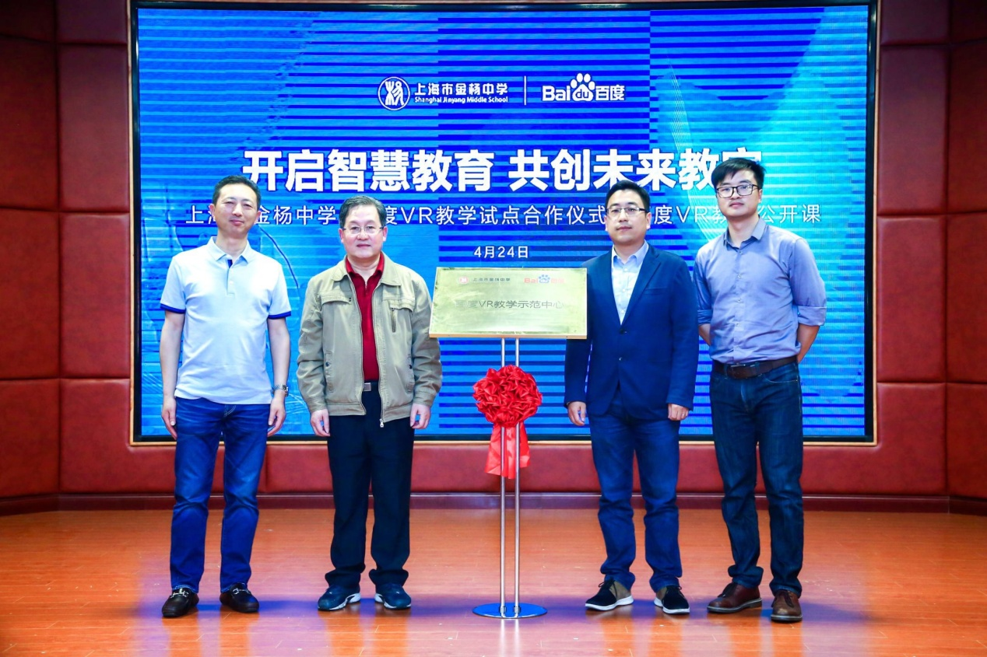
上海市金杨中学&百度VR教学试点合作揭牌仪式
浦东新区信息教育技术协会陈建国会长在落成仪式发言中表示：上海市浦东新区顺应国家未来智慧教育新趋势，积极展开学校与科技企业的合作，在互联网、人工智能、大数据等领域的“教育+科技”正在深度融合与广泛应用，进而展开教育教学科技化服务平台建设，以教育技术现代化推动教育理念和教育形态的现代化。而“教育+VR”则是当前教育技术现代化的重要手段和途径，“教育+VR”在提升教师授课效率与质量的同时，也让学生们足不出校，就能体验到丰富多彩的万千世界，大大激发了学生的探索能力和创新意识，提高了学生的学习兴趣和学习效率，也更坚定了我们加快实现教育现代化的信心与决心。
很高兴来到上海市金杨中学，参加上海市金杨中学和百度VR教学试点合作仪式暨百度VR教室公开课，与在座的各位一同见证上海学区智慧教育+VR新典范的诞生！
邢春校长在落成仪式的发言中表示：金杨中学作为浦东新区最早的素质教育实验校之一，一直以来都非常重视教育的科技化、信息化。此次与百度VR合作打造的“未来教室”，不仅改变了传统教师主导课堂的单一教学模式，也解决了学生被动接受知识，缺乏创新思维的难点，开启沉浸感、强互动、发现式的教学新模式，这种教学新模式能够弥补教学现场中体验真实生活时间、空间上的不足，不仅增强教学的可视性、现场感，而且能激发学生的学习探究兴趣，提升教学效能。

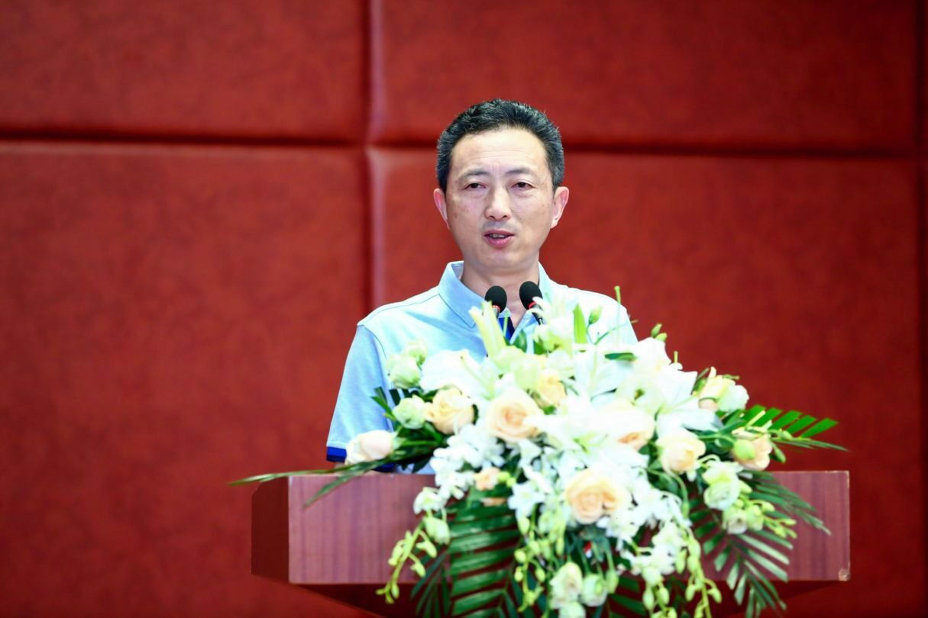
上海市金杨中学校长邢春发言
百度VR产品总经理在合作仪式上表示：百度VR充分发挥其人工智能领域中重要的技术及应用场景，通过高度还原真实世界的视觉效果和物理特性，兼顾展示和操作的真实性，背靠百度ABC，引入大数据分析能力和人机智能引导功能，从而突破传统意义上的时间和空间限制，使得学生在课堂中通过配戴VR眼镜便可置身于远古时期与恐龙亲密接触，或飞到外太空探索宇宙中浩翰的星系，真正做到让教育更加生动高效，希望此次合作会将金杨中学打造成上海学区乃至全国K12智慧教育的新典范。
金杨中学生命科学学科的费士华老师以《人体内环境的稳定》一课与百度VR联合教学，
通过VR的观察，学生理解了“内环境 ”的含义；通过VR的观察，学生认识了体循环和肺循环的过程；通过VR的观察，学生轻松地说出了全身组织细胞与血液的物质交换、肺泡与血液的物质交换的过程。这节课现实与虚拟相结合，让同学们进入一个相对真实的模拟世界，自主探究，探寻生命的奥秘。
费士华老师的《人体内环境的稳定》一课也得到区教研员宋华英老师和其他学科老师的一致好评。宋老师对VR技术支持学科教学给予了肯定，感叹以前想像利用“教育+VR”技术教学到今天真正实现，让我们教师的教学发生了革命性的改革，确实体现了课堂教学教师是引领，课堂教学学生是主体，课堂教学以学生为主的自主探究，合作式学习的智慧模式。期待下学期的“教育+VR”和“传统课堂”的碰撞教学，希望能擦出更大的火花，获得更有效的收获。

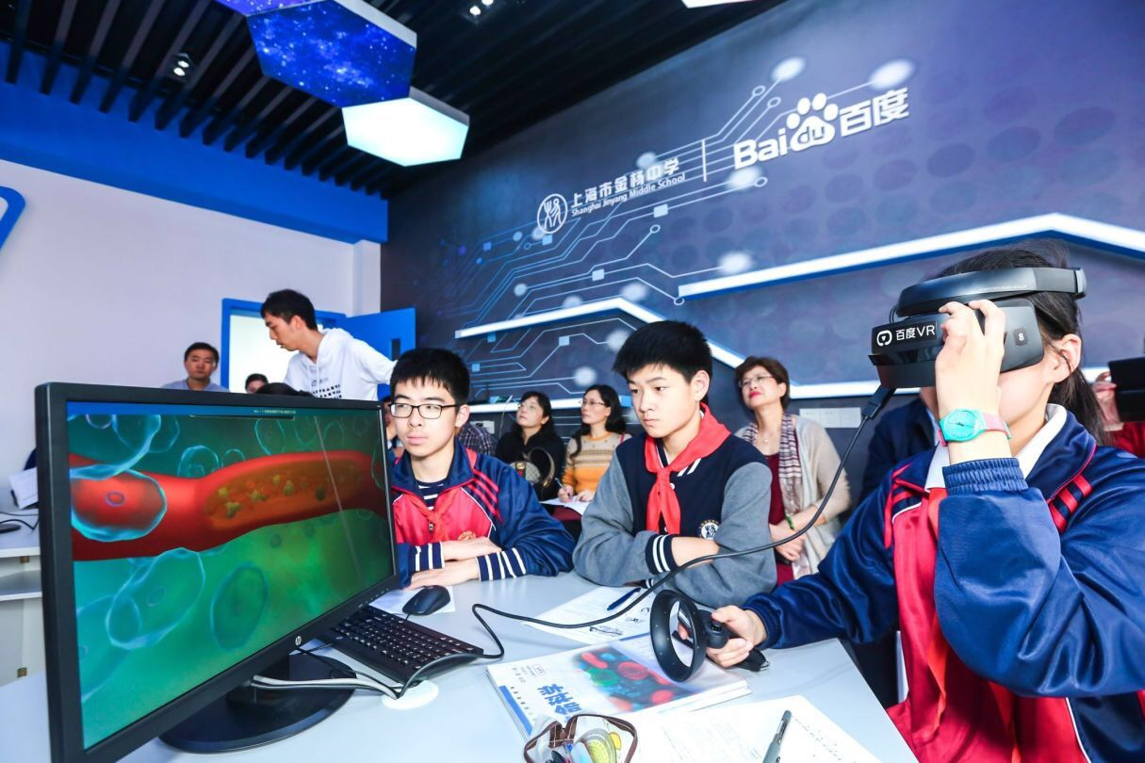

上海市金杨中学百度VR教室
感谢上海市浦东新区信息教育技术协会的常务理事们与会观摩，感谢金杨学区化学校领导和生命科学老师也到现场观摩、听课、评课，感谢百度VR强大的核心技术支持，让金杨中学携手百度VR，将VR技术应用到教学，通过探索全新教学模式，让VR教室进入并成为常规教学一部分，树立学区智慧教育的新典范。

